SS-5 Concepts A et B : présentation à l'opérateur

Fonction SS-5
SS-5 présente l'état, la confiance et les contributions à l'opérateur, sans commander l'installation. Deux concepts sont décrits : A (présentation par variable) et B (présentation par état de la boucle).
Exigence | Ce que SS-5 doit garantir
EX-F-05 Traçabilité | Chaque conclusion affichée remonte à ses variables contributrices
EX-F-06 Incertitude | L'incertitude est affichée explicitement, jamais confondue avec une absence d'alarme
EX-F-08 Pas de commande | Aucune action émise vers l'installation ; toute confirmation est journalisée avec ce qui était affiché
Les deux concepts reçoivent les mêmes entrées : les mesures qualifiées de SS-2, le comportement attendu et l'écart de SS-3, la décision et la confiance de SS-4. Les valeurs visibles sur les schémas sont illustratives.

Concept A : présentation par variable

Présentation du concept
Chaque grandeur de la boucle (température, débit, pression) est affichée séparément, avec sa valeur mesurée, sa valeur attendue, son écart et ses limites. L'outil n'impose aucune synthèse : l'opérateur rapproche lui-même les variables et forme son diagnostic.
- Traçabilité (EX-F-05) : immédiate. La machine ne produit aucune conclusion, donc tout ce qui est affiché est une donnée ou un écart vérifiable.
- Incertitude (EX-F-06) : une marge et un indice de confiance sont affichés pour chaque variable.
- Absence de commande (EX-F-08) : A est le concept le plus éloigné de la commande. Il informe sans conclure.
Sa limite : sans vue d'ensemble, l'opérateur peut manquer une combinaison anormale de variables qui, prises une à une, restent dans leurs limites.

Schéma de la solution
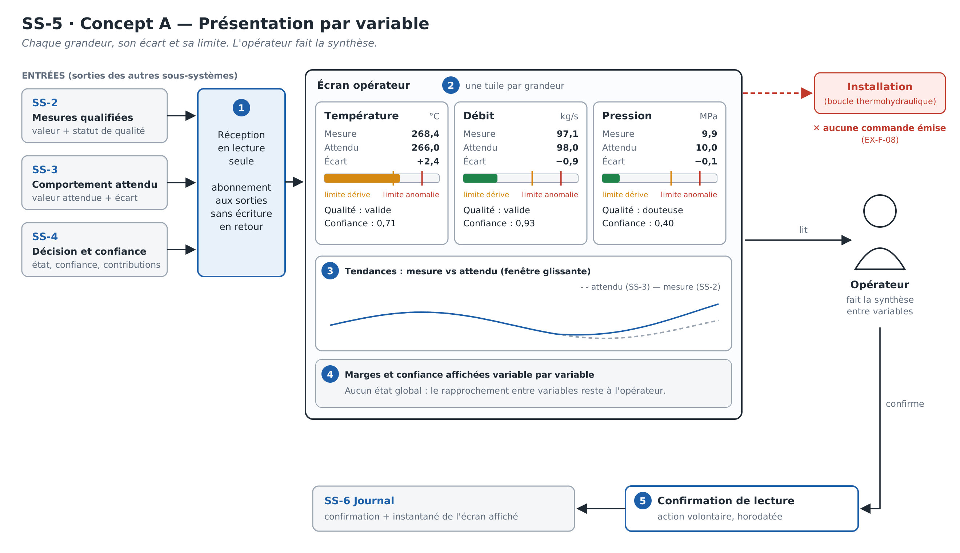
Les numéros du schéma renvoient aux composants décrits ci-dessous.

Composants
- Module de réception en lecture seule : il s'abonne aux sorties de SS-2, SS-3 et SS-4, sans canal d'écriture en retour.
- Tuiles par variable : mesure, valeur attendue, écart, barre de position par rapport à la limite de dérive et à la limite d'anomalie, statut de qualité (SS-2) et confiance (SS-4).
- Tendances : courbe de la mesure et de la valeur attendue sur une fenêtre glissante, qui rend une dérive lente visible.
- Marges et confiance par variable : affichées variable par variable, sans état global.
- Confirmation de lecture : action volontaire et horodatée de l'opérateur, transmise à SS-6 avec un instantané de l'écran au moment du choix.

Fonctionnement
- À chaque cycle, le module de réception récupère les dernières sorties de SS-2, SS-3 et SS-4 et met à jour les tuiles et les courbes.
- Quand l'écart d'une variable franchit une limite, la barre change de couleur et de position. La couleur n'est jamais le seul indice.
- L'opérateur compare les tuiles et les tendances et forme son jugement.
- Il confirme sa lecture, et cette confirmation est journalisée.
Aucun signal ne part vers l'installation.

Concept B : présentation par état de la boucle

Présentation du concept
Un état synthétique unique de la boucle est affiché en permanence : Normal, Dérive, Anomalie ou Incertain, avec son niveau de confiance et un libellé descriptif. Le détail par variable est accessible en un geste. L'opérateur ne construit plus la synthèse : il l'audite.
- Vue d'ensemble : elle permet de repérer une anomalie qui touche plusieurs variables à la fois.
- Incertitude (EX-F-06) : « Incertain » est un état à part entière, au même rang que les trois autres, et non une simple absence d'alarme.
- Traçabilité (EX-F-05) : le passage de l'état aux variables contributrices se fait en un geste, ce qui empêche l'état de devenir un verdict opaque.
- Absence de commande (EX-F-08) : le libellé reste descriptif (« température supérieure à l'attendu ») et jamais prescriptif, pour que l'état ne se lise pas comme une consigne.

Schéma de la solution
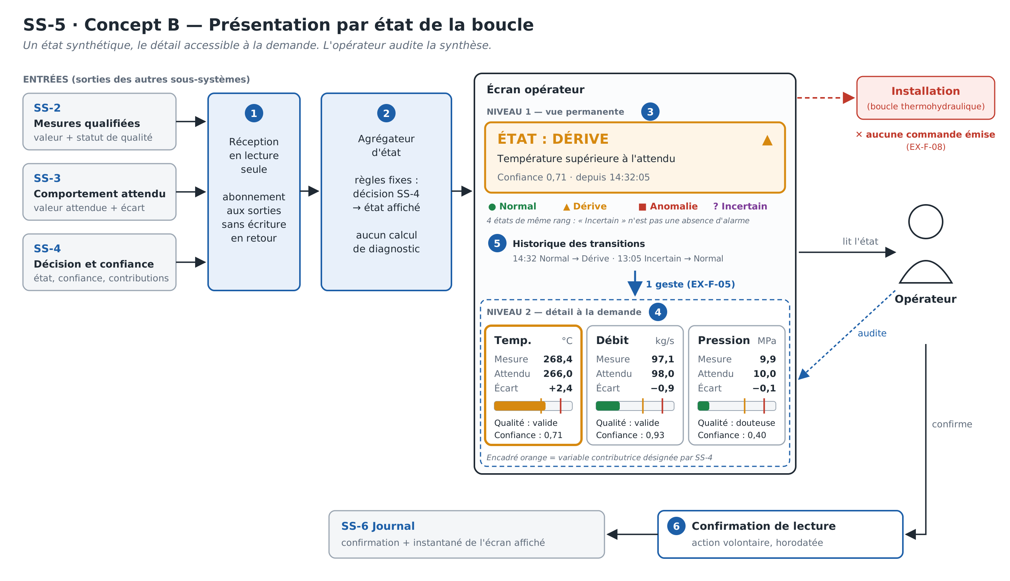
Les numéros du schéma renvoient aux composants décrits ci-dessous.

Composants
- Module de réception en lecture seule : identique à celui du concept A.
- Agrégateur d'état : des règles fixes traduisent la décision de SS-4 en état affiché. Il ne fait aucun calcul de diagnostic, qui reste la responsabilité de SS-4.
- Niveau 1, vue permanente : l'état, codé par la forme, la couleur et le libellé, avec la confiance et l'heure d'entrée dans cet état.
- Niveau 2, détail à la demande : les tuiles par variable du concept A, où les variables contributrices désignées par SS-4 sont mises en évidence.
- Historique des transitions : la suite horodatée des changements d'état.
- Confirmation de lecture : horodatée et journalisée dans SS-6 avec un instantané de l'écran, comme pour le concept A.

Fonctionnement
- À chaque cycle, l'agrégateur met à jour l'état à partir de la décision de SS-4.
- Quand l'état change, le niveau 1 le signale et une entrée est ajoutée à l'historique.
- L'opérateur ouvre le niveau 2 en un geste et vérifie quelles variables justifient l'état.
- Il confirme sa lecture, et cette confirmation est journalisée.
Comme pour le concept A, aucun signal ne part vers l'installation.

Lien entre les deux concepts
Le niveau 2 du concept B reprend exactement les tuiles du concept A. B est donc une extension de A : il ajoute une synthèse d'état sans retirer l'accès au détail. Ce point est à reprendre dans la matrice de décision et dans l'analyse de faisabilité.

Étape 3 : définition des spécifications techniques
Pour chaque fonctionnalité de SS-5, le tableau indique comment chaque concept la réalise concrètement. Les fonctionnalités sont celles évaluées à l'étape 4.
Fonctionnalité | Spécification | Concept A : par variable | Concept B : par état de la boucle
Traçabilité de la conclusion (EX-F-05) | Accès aux variables contributrices | Visibles en permanence sur les tuiles (0 interaction) | Vue de niveau 2 ouverte par un clic sur l'état (1 interaction) ; contributrices encadrées
 | Temps d'accès au détail | Immédiat : le détail est déjà à l'écran | Moins de 1 s : vue de détail préchargée à chaque cycle
Traitement de l'incertitude (EX-F-06) | Représentation de l'incertitude | Marge et indice de confiance affichés sur chaque tuile | État « Incertain » de plein droit, avec la confiance globale de SS-4
 | Codage de l'état | Couleur et position sur la barre de limites (2 codages par variable) | Forme, couleur et libellé (3 codages)
Frontière de la commande (EX-F-08) | Liaison avec l'installation | Aucune : module de réception en lecture seule, sans canal d'écriture | Aucune : même module de réception en lecture seule
 | Libellés affichés | Aucun libellé de conclusion, valeurs et écarts seulement | Libellés descriptifs tirés d'une liste fermée (ex. « température supérieure à l'attendu »)
 | Journalisation des confirmations | Confirmation horodatée + instantané de l'écran envoyés à SS-6 | Confirmation horodatée + instantané de l'écran envoyés à SS-6
Charge cognitive et interprétation | Synthèse de l'état | Aucune : l'opérateur rapproche lui-même les 3 variables | Agrégateur à règles fixes : décision SS-4 → l'un des 4 états (0 variable à rapprocher)
 | Aide à la détection d'une dérive lente | Courbes mesure vs attendu sur fenêtre glissante | Historique horodaté des transitions d'état ; courbes au niveau 2
Mise à jour de l'affichage | Rafraîchissement | Une mise à jour par cycle T, par abonnement aux sorties de SS-2, SS-3 et SS-4 | Une mise à jour par cycle T, par le même abonnement
 | Traitement par cycle | Formatage de 3 tuiles et des courbes | Formatage des tuiles + consultation d'une table de correspondance (coût constant)
Le concept C (présentation par hypothèse de défaillance) n'est pas détaillé ici.

Étape 4 : définition de l'évaluation des concepts
La fonction SS-5 vaut 100 points, répartis entre cinq fonctionnalités. Pour chaque fonctionnalité, la somme des poids de ses critères est égale au poids de la fonctionnalité. Un niveau « rejet » élimine le concept, quel que soit son total.
Fonctionnalité / critère | Pondération | Barème | Spéc. min. | Spéc. max.
1. Traçabilité de la conclusion (EX-F-05) | 25
Nombre d'interactions pour atteindre les variables contributrices | 15 | 0 (visibles d'emblée) → 100 % ; 1 → 75 % ; 2 → 25 % ; 3 et plus ou inaccessible → rejet |  | 1 interaction
Temps d'accès au détail | 10 | t < 1 s → 100 % ; 1 s ≤ t < 2 s → 75 % ; 2 s ≤ t < 5 s → 25 % ; t ≥ 5 s → rejet |  | 2 s
2. Traitement de l'incertitude (EX-F-06) | 20
Statut de l'état « incertain » | 10 | État à part entière, au même rang que les autres → 100 % ; marge affichée par variable seulement → 50 % ; aucune indication → rejet | Marge par variable
Nombre de codages distincts de l'état (forme, couleur, libellé) | 10 | 3 → 100 % ; 2 → 50 % ; couleur seule → rejet | 2 codages
3. Frontière de la commande (EX-F-08) | 20
Sorties émises vers l'installation | 10 | 0 → 100 % ; 1 ou plus → rejet |  | 0
Formulation des libellés affichés | 5 | Libellés tirés d'une liste fermée et descriptive (« débit inférieur à l'attendu ») → 100 % ; aucun libellé, valeurs seules → 75 % ; libellé hors liste ou prescriptif → rejet
Journalisation des confirmations | 5 | Confirmation + instantané de l'écran → 100 % ; confirmation seule → 50 % ; aucune → rejet | Confirmation horodatée
4. Charge cognitive et erreur d'interprétation | 20
Nombre de variables à rapprocher manuellement pour conclure | 10 | 0 → 100 % ; 1 à 2 → 75 % ; 3 → 25 % ; plus de 3 → 0 % |  | 3 variables
Nombre d'éléments d'information sur la vue principale (compté sur le rendu) | 10 | ≤ 7 → 100 % ; 8 à 15 → 75 % ; 16 à 25 → 25 % ; plus de 25 → 0 % |  | 25 éléments
5. Mise à jour de l'affichage | 15
Latence d'affichage (message SS-4 → rendu à l'écran) | 10 | ≤ 1 cycle T → 100 % ; entre 1 et 2 cycles → 50 % ; > 2 cycles → rejet |  | 1 cycle T
Part du budget de temps de cycle consommée par SS-5 (EX-Q-01) | 5 | < 5 % → 100 % ; 5 à 10 % → 50 % ; > 10 % → rejet |  | 10 %
Total | 100
Le cycle T et les seuils (2 s, 25 éléments) sont des propositions, à aligner sur les paramètres T et X du registre des exigences.

Périmètre et critères d'acceptation de SS-5
SS-5 est accepté s'il affiche fidèlement, à temps et sans jamais commander ce que SS-2, SS-3 et SS-4 lui transmettent. Les dix critères ci-dessous se vérifient tous par simulation, sans opérateur humain.

Périmètre de vérification
Dans le périmètre | Hors périmètre
Fidélité de l'affichage aux messages reçus | Justesse du diagnostic (SS-4)
Délai entre réception et affichage | Qualité des mesures (SS-2)
Signalement de l'incertitude et des données périmées | Précision du modèle de référence (SS-1, SS-3)
Absence de toute commande vers l'installation | Performance humaine de l'opérateur (validation facteurs humains, phase ultérieure)
Journalisation des confirmations | Intégrité cryptographique du journal (SS-6)
Hypothèse de vérification : SS-5 est testé contre le contrat d'interface de SS-2, SS-3 et SS-4, avec des messages injectés, et non avec les vrais sous-systèmes. Un échec désigne donc SS-5 seul.

Banc de test
- Générateur de scénarios : rejoue des messages SS-2, SS-3 et SS-4 conformes au contrat d'interface, selon cinq scénarios scriptés : nominal, dérive lente, anomalie franche, capteur gelé, perte de flux.
- SS-5 sous test : le concept retenu, exécuté tel quel.
- Robot d'interface : lit l'écran rendu (état, libellés, variables encadrées) et simule les clics et les confirmations.
- Écoute du bus vers l'installation : compte tout message émis par SS-5.
- Comparateur : confronte, cycle par cycle, ce qui est affiché à ce qui a été injecté et produit le verdict de chaque critère.

Critères d'acceptation
Code | Critère | Scénario injecté | Seuil d'acceptation
CA-01 | L'état affiché correspond à la décision de SS-4 | Les 5 scénarios, N cycles chacun | 100 % des cycles conformes à la table de correspondance
CA-02 | Latence d'affichage | Horodatage de chaque message SS-4 comparé à celui du rendu | ≤ 1 cycle T pour 100 % des cycles
CA-03 | L'incertitude n'est jamais masquée | SS-4 émet « indéterminé », ou SS-2 marque une mesure douteuse | « Incertain » affiché en ≤ 1 cycle ; aucun cycle « Normal » pendant ce temps
CA-04 | Traçabilité | Chaque état non normal | Variables encadrées identiques à celles listées par SS-4 ; atteintes en 1 événement d'interface
CA-05 | Aucune commande | Campagne complète avec écoute du bus, plus analyse statique du code | 0 message émis ; aucun accès en écriture dans le code
CA-06 | Complétude du journal | Confirmations simulées à des instants aléatoires | Autant d'entrées SS-6 que de confirmations ; empreinte de l'instantané identique à celle de l'écran rendu
CA-07 | Données périmées signalées | SS-4 cesse de publier pendant k cycles | « Incertain » (données périmées) affiché en ≤ k + 1 cycles ; dernier état jamais figé en silence
CA-08 | Libellés conformes | Tous les scénarios | 100 % des libellés affichés appartiennent à la liste fermée
CA-09 | Codage redondant | Rendu de chacun des 4 états, aussi en niveaux de gris | Les 4 états restent distincts sans la couleur
CA-10 | Budget de temps (EX-Q-01) | Campagne complète | Traitement de SS-5 ≤ 10 % de T au 99e centile
CA-07 est le critère le plus important pour un jumeau cyber-résilient : la panne la plus dangereuse est un écran qui continue d'afficher « Normal » alors que plus aucune donnée n'arrive.
N, k et T restent à fixer avec les paramètres du registre des exigences.

